**ID: 526-24 H**

**Prevention of Electrical Disturbances**

**Integrate BUI to Mitigate Disturbances in Sites with Sensitive Loads**

**שילוב מערכות BUI למניעת הפרעות חשמל באתרים עם עומסים רגישים**

**Yuval Paz**

SolarEdge, Israel

[yuval.paz@solaredge.com](mailto:yuval.paz@solaredge.com) 052-2773793

This presentation will delve into the strategic use of Backup Interface Systems (BUI) to safeguard sensitive electrical environments from disturbances. It will particularly emphasize the functionality of BUI systems in maintaining operational continuity when grid parameters fall outside predefined thresholds.

During the session, we will explore the advanced capabilities of BUI systems that allow for an instantaneous and seamless transition to backup power sources. This transition ensures that sensitive loads remain unaffected by fluctuations or failures in the primary power supply. The focus will be on how these systems detect deviations in voltage, frequency, or other critical parameters and automatically switch to a stable backup without any perceptible interruption to the load.

The discussion will cover:

1.Technical Overview: An in-depth look at the technology behind BUI systems, including their design and operational mechanisms.

2. Case Studies: Presentation of real-world applications where BUI systems have successfully minimized operational disruptions in critical setups.

3. Performance Metrics: Examination of the effectiveness of BUI systems through various performance indicators, such as transition smoothness, downtime reduction, and reliability enhancement.

The lecture aims to provide electrical engineers, facility managers, and technical decision-makers with comprehensive insights into how BUI systems can be integrated to enhance power reliability and protect critical infrastructures from electrical disturbances. This session will equip attendees with the knowledge to evaluate and implement BUI solutions effectively in their operations.

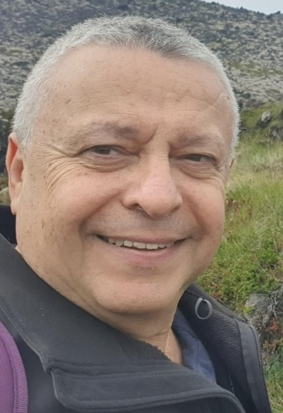

יובל פז הוא מהנדס חשמל עם ניסיון ארוך ונרחב של למעלה משלושה עשורים בתחום. בוגר תואר בהנדסת חשמל מהטכניון בחיפה, ובעל מומחיות נרחבת במערכות הספק, לרבות פרויקטים של אנרגיה מתחדשת ואלקטרוניקת הספק.

כיום, יובל משמש כדירקטור למערכות זרם חזק בחברת סולראראדג', שם הוא מוביל פרויקטים שונים במתח נמוך וגבוה. בעברו היה סמנכ"ל הנדסה בחברת סולקון תעשיות בע"מ, שם בנוסף ניהל את מחלקת ההנדסה, התמיכה הטכנית וניהול הפרויקטים הבינלאומי של החברה. הרקע שלו כולל גם ניסיון משמעותי בייעוץ ותכנון מתקני חשמל מעבודתו במשרד היועצים של רפי כהן.